TÀI LIỆU ĐẶC TẢ YÊU CẦU PHẦN MỀM
Book & DVD Store online
Phiên bản 1.1
Ngày tạo 20/2/2017
Người tạo Trần Văn Tèo
Thuộc đơn vị/tổ chức TEO Group

Mục lục
Lịch sử tài liệu 2
Danh sách hình 2
Thuật ngữ 2
I. Giới thiệu chung 3
I.1. Mục đích 3
I.2. Phạm vi sản phẩm 3
II. Mô tả tổng quát 3
II.1. Chức năng 3
II.2. Phân loại người dùng 5
II.3. Môi trường thiết kế & xây dựng 5
III. Yêu cầu tương tác ngoài 5
III.1. Giao diện người dụng 5
III.2. Yêu cầu tương tác với phần cứng 5
III.3. Yêu cầu tương tác với phần mềm 5
IV. Kiến trúc hệ thống 6
IV.1. Kiến trúc tổng thể của hệ thống 6
IV.2. Chi tiết các thành phần 7
IV.2.1. Front End 7
IV.2.2. BackEnd 8
V. Yêu cầu phi chức năng 10
VI. Các yêu cầu khác 10
Phụ lục 10

Lịch sử tài liệu
Tên mục thay đổi | Ngày | Lý do thay đổi | Hành động | Phiên bản
Tài liệu đặc tả | 20/2/2017 | Tạo tài liệu | Tạo mới | 1.0
I, II, III, IV, V | 6/3/2017 | Bổ sung các chi tiết | Bổ sung | 1.1

Danh sách hình
Hình 1: Các actors của hệ thống 5
Hình 2: Component diagram 6
Hình 3: Deployment diagram 6
Hình 4: class diagram 7
Hình 5: Guest use-case diagram 7
Hình 6: Customer use-case diagram 8
Hình 7: Admin use-case diagram 8
Hình 8: use-case quản lý nhân viên 9
Hình 9: Activity diag. thêm nhân viên 9
Hình 10: Sequence diag. thêm nhân viên 10

Thuật ngữ
Thuật ngữ | Viết tắt | Giải thích
Software Requirement Specification | SRS | Bản đặc tả yêu cầu phần mềm
Guest |  | Người duyệt web, ghé thăm trang web này.
Customer |  | Khách hàng, có thể thực hiện việc mua hàng.
Employee |  | Nhân viên: quản trị, người bán hàng
Product |  | Sản phầm: sách hoặc DVD
Item |  | Mục (mã sản phẩm, đơn giá, số lượng) trong giỏ hàng
Category |  | Danh mục sản phẩm
Shopping cart |  | Giỏ hàng, chứa các mục hàng
Order status |  | Trạng thái hóa đơn (0 – chưa thành toán; 1 – đã thanh toán)
Order |  | Hóa đơn mua hàng

I. Giới thiệu chung

I.1. Mục đích
The Book & DVD eStore là một website bán hàng trực tuyến. Thông qua website, khách hàng có thể tạo tài khoản, xem thông tin về hàng hóa cũng như thực hiện việc mua hàng và thanh toán hóa đơn.

I.2. Phạm vi sản phẩm
The Book & DVD eStore được xem như một kênh quan trọng để tương tác với khách hàng (ơ khắp mọi nơi) thông qua môi trường Internet. Nhăm mục tiêu quảng bá hình ảnh, các sản phẩm góp phần xây dựng thương hiệu của Công ty. Thông qua website này, Công ty cũng sẽ thu thập được các dữ liệu đánh giá của khách hàng về sản phẩm và chất lượng dịch vụ, qua đó có thể điều chỉnh chiến lược và mục tiêu kinh doanh của mình.

II. Mô tả tổng quát

II.1. Chức năng
Chức năng danh cho khách hàng vãng lai (Guest):
2.1. | Xem thông tin về Công ty. Xem và tìm kiếm thông tin về sản phẩm.  2.1.1. Xem danh sách các sản phẩm mới cập nhật  2.1.2. Xem danh sách sản phẩm theo từng danh mục  2.1.3. Xem thông tin về Công ty: Điện thoại, Fax, Địa chỉ và các thông tin giới thiệu khác.  2.1.4. Xem chi tiết sản phẩm, và các sản phẩm cùng danh mục.  2.1.5. Xem danh sách các sản phẩm bán chạy (có số lượng mua nhiều nhất)  2.1.6. Tìm kiếm sản phẩm nâng cao (dựa vào khoảng giá và nhà cung cấp)  2.1.7. Lọc trên kết quả tìm kiếm theo: danh mục hoặc nhà cung cấp  2.1.8. Tạo tài khoản để mua hàng  2.1.9. Tìm kiếm sản phẩm theo tên

Chức năng danh cho khách hàng (Customer): ngoài các chức năng như một Guest, đối tượng Customer được bổ sung các chức năng sau:
2.2. | Quản lý giỏ hàng (Shoppingcart)  2.2.1. Thêm sản phầm vào giỏ hàng  2.2.2. Xóa sản phẩm khỏi giỏ hàng  2.2.3. Xem chi tiết giỏ hàng  2.2.4. Xem thông tin tóm tắt (tổng tiền, số mặt hàng) của giỏ hàng
2.3. | Quản lý hóa đơn (Order)  2.3.1. Tạo hóa đơn dựa trên các mục trong giỏ hang  2.3.2. Lưu hóa đơn đã tạo  2.3.3. Hủy hóa đơn  2.3.4. Xem thông tin lịch sử giao dịch  2.3.5. Gửi thông tin phản hồi về sản phẩm và chất lượng dịch vụ
2.4. | Quản lý tài khoản (Account)  2.4.1. Cập nhật thông tin tài khoản.

Chức năng danh cho nhân viên (Employee): Các nhân viên được phân nhóm theo vai trò (Role), bao gồm: Admin và Employee. Từng vai trò có quyền hạn khác nhau khi tương tác với nhệ thống.
3.1. | Admin  3.1.1. Quản lý cao nhất, có toàn quyền thao tác với hệ thống  3.1.2. Chỉ Admin mới được thực hiện việc phân quyền (cho các vai trò khác) trong hệ thống  3.1.3. Chỉ Admin mới được quản lý dữ liệu về nhân viên  3.1.4. Thực hiện việc sao lưu và phục hồi dữ liệu của hệ thống  3.1.5. Thống kê báo cáo
3.2. | Employee  3.2.1. Quản lý tài khoản cá nhân  3.2.2. Thực hiện các chức năng do Admin phân quyền trong hệ thống

II.2. Phân loại người dùng
Các đối tượng tương tác với hệ thống gồm: Guest, Customer, Admin và Employee. Được thể hiện trên sơ đồ sau:
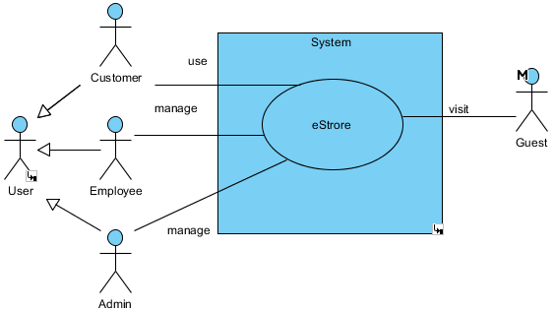
Hình 1: Các actors của hệ thống

II.3. Môi trường thiết kế & xây dựng
Website Book & DVD eStore được xây dựng trên công nghệ .Net, bao gồm:
- ASP.Net framework (phiên bản 4.5 trở lên)
- Cơ sở dữ liệu SQL Server (phiên bản từ 2008 trở lên)
- Đảm bảo hoạt động tốt trên các trình duyệt phổ biến như: Chrome, Firefox, Safari, Internet Explorer.
- Đảm bảo hoạt động tốt trên nhiều loại thiết bị khác nhau: Computer, Smartphone, IPAD

III. Yêu cầu tương tác ngoài

III.1. Giao diện người dụng
- Các trang con (pages) có chung một khuôn mẫu giao diện thống nhất (header, menu, footer).
- Giao diện phải được thiết kế đơn giản, khoa học và thân thiện với người dùng.

III.2. Yêu cầu tương tác với phần cứng
Hiện tại hệ thống chưa cần tương tác với các thiết bị đặc biết khác ngoài hệ thống máy tính thông thường.

III.3. Yêu cầu tương tác với phần mềm
Trong tương lai dữ liệu hóa đơn của hệ thống cần trích xuất sang cho hệ thông kê toán của Công ty.

IV. Kiến trúc hệ thống

IV.1. Kiến trúc tổng thể của hệ thống
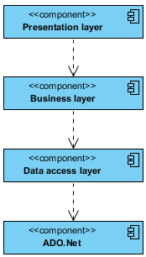
Hình 2: Component diagram
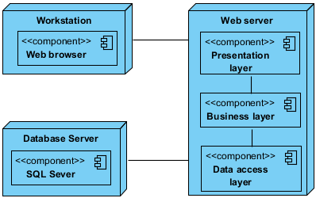
Hình 3: Deployment diagram
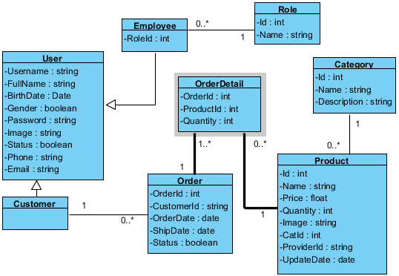
Hình 4: class diagram

IV.2. Chi tiết các thành phần

IV.2.1. Front End
Biểu đồ use-case biểu diễn sự tương tác của khách vãng lai (Guest) với hệ thống:
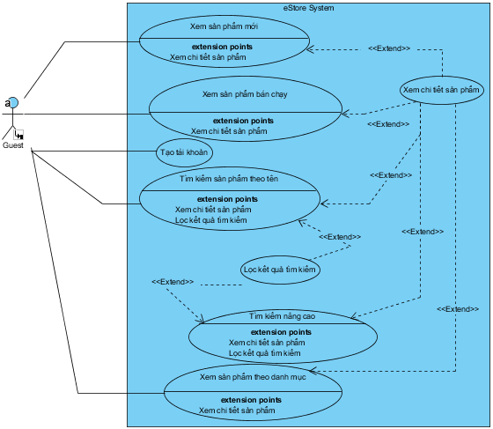
Hình 5: Guest use-case diagram
Biểu đồ use-case thể hiện sự tương tác của Customer đối với hệ thống:
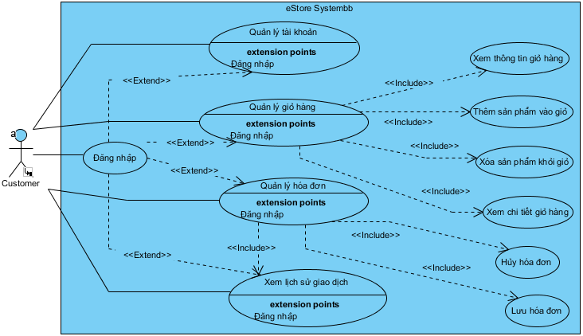
Hình 6: Customer use-case diagram

IV.2.2. BackEnd
Biểu đồ use-case thể hiện sự thao tác của Admin đối với hệ thống:
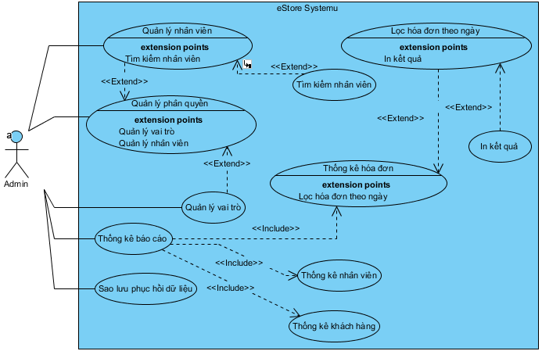
Hình 7: Admin use-case diagram

Biểu đồ use-case biểu diễn thao tác quản lý nhân viên:
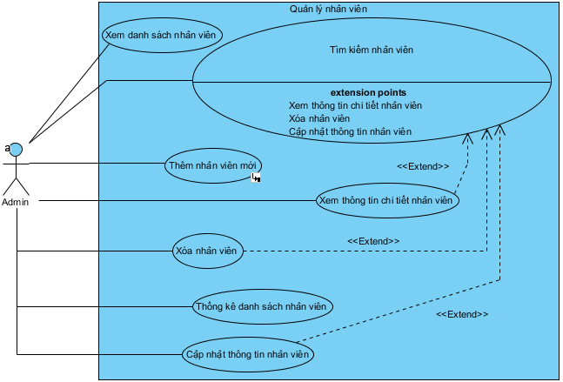
Hình 8: use-case quản lý nhân viên
Biểu đồ activity thể hiện thao tác thêm nhân viên mới:
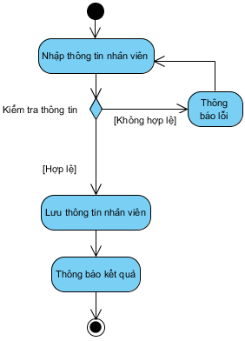
Hình 9: Activity diag. thêm nhân viên
Biểu đồ tuần tự (sequence) thể hiện thao tác thêm nhân viên mới:
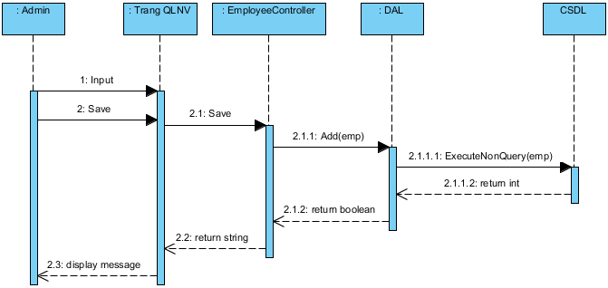
Hình 10: Sequence diag. thêm nhân viên

V. Yêu cầu phi chức năng
- Hệ thống cần đảm bảo sẵn sàng hoạt động 24/7.
- Cơ sở dữ liệu của hệ thống luôn được backup vào mỗi ngày cuối cùng của tháng một cách tự động.
- Hệ thống được xây dựng hoàn toàn miễn phí.
- Hệ thống được xây dựng trong thời gian không quá 15 tuần (vì phục vụ công việc giảng dạy và học tập).
- Về mặt an toàn:
+ Các thông tin mật khẩu cần được mã hóa theo chuẩn hiện hành (MD5, RSA).
+ Hệ thống không bị ảnh hưởng bởi các tấn công thông thường như SQL Injection.

VI. Các yêu cầu khác

Phụ lục

